★★★☆☆
題組：Problem Set Archive with Online Judge
題號：11632: Elias gamma coding
解題者：張肇尹
解題日期：2018年4月24日
題意：
Elias gamma coding是一種可變長度編碼。某字元的碼長為L，該字元編碼後前面會多出L-1個0和1個1(稱為prefix)，共多出L個字元。這樣的編碼太過冗長，所以有兩個優化規則：
  - 在長度為L的所有字元前面加上k個0，讓他們的長度變成L+k，讓他們跟原本長度為L+k的字元共用同個prefix。
  - 如果沒有字元長度是L，那原本給要長度L的字元的prefix
去給長度L+1的字元，如果沒有字元長度是L+1，那這prefix
給L+3，依此類推。
題目給數筆資料，每筆資料有2行：
  - 第一行只有個整數n(0≤ n≤128)，當n為0代表結束。
  - 第二行有n個整數c₁, c₂… c_{n}， 代表長度為i的字元有c_{i}個。
求出總長度最短的編碼總長度。
題意範例：
4
2 4 0 1 ➔ 24
5
9 4 2 4 3 ➔ 99
11
44 56 96 26 73 80 77 50 33 16 78 ➔ 5494
0

解法：
長度小於(含) j ，使用 k 個prefix的最短的編碼總長度為
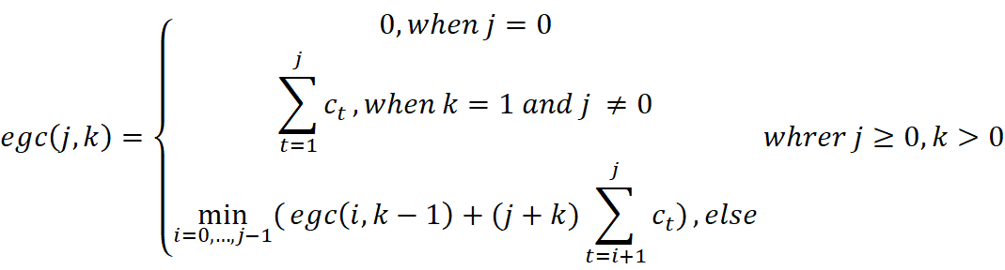
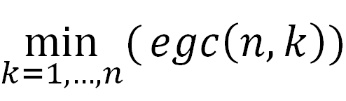
所以所求是
。
使用表格lentable紀錄egc(j,k)的值。
算法：
For i=1…n begin
sum = 0
for j=i…n begin
sum+= c_{i} // 代表 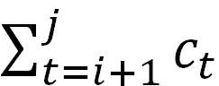
for k=1…n begin
lenTable[i][k] = min(lenTable[j][k]
,lenTable[i-1][k-1] + sum * (k + j) )
end
end
end
Output : 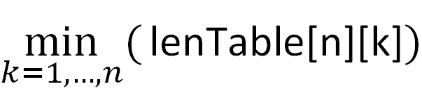

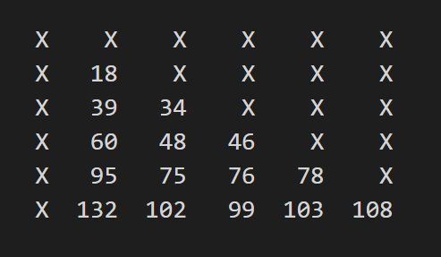
解法範例：n=5,c[1...n]= 9 4 2 4 3
下表為lenTable最後的內容，X代表沒用到的部分，99為所求。

討論：
(1)此解法採用動態規劃技術實現，時間複雜度為O(n³ )。
(2)如果此解法採用暴力法，UVA評測會超時，時間複雜度大約為O(k*j^{k} )。
程式：
無

